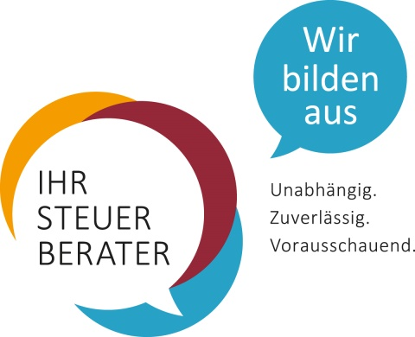
Wir möchten unseren Mandanten die bestmögliche Leistung bieten. Daher sind wir immer auf der Suche nach motivierten Menschen, die eine Ausbildung zur/zum Steuerfachangestellten absolvieren möchten.
Sie haben Interesse an einer Ausbildung? Gut so. Wir suchen Sie! Einfach weiterlesen
Stellenangebot: Azubi zum Steuerfachangestellten (m/w/d)
Ihre Aufgaben:
Wir bilden Sie zur/zum Steuerfachangestellten aus. Die Ausbildung dauert im Regelfall 3 Jahre im Wege der dualen Ausbildung. Das bedeutet, dass Sie an 2 Vormittagen pro Woche die Berufsschule besuchen und den Rest der Woche bei uns praktisch ausgebildet werden.
Steuerfachangestellte unterstützen Steuerberater(innen) bei steuerlichen und betriebswirtschaftlichen Dienstleistungen. Daneben führen Sie allgemeine organisatorische und kaufmännische Arbeiten aus. Wir nehmen Bewerbungen für das Ausbildungsjahr 2019 oder 2020 in unserem Büro in Rheine oder in Spelle an.
Das bieten wir:
- Geregelte Arbeitszeiten
- pünktliche Gehaltszahlung
- gutes Betriebsklima
- Arbeitsplatz mit PC und 2 Flachbildschirmen
- eigene E-Mail-Adresse und Internetzugang
- direktes praxisbezogenes Arbeiten
- abwechslungsreiche Tätigkeit, keine Langeweile
- nette Arbeitskollegen, die einem helfen
- festen Ansprechpartner für Fragen rund um die Ausbildung, egal ob in Kanzlei oder Schule
- individuelle Weiterbildungsmöglichkeiten
- keine reinen typischen Azubitätigkeiten wie Kaffeekochen und Geschirrspülen – wir haben Kaffee- und Geschirrspülmaschine

Ihr Profil:
Sie haben Ihr Abitur oder mittleren Bildungsabschluss erfolgreich abgeschlossen. Sie mögen Zahlen, haben einen Hang zur Genauigkeit, arbeiten gern am Computer und helfen gern anderen Menschen? Dann ist der Beruf der/des Steuerfachangestellten genau das Richtige für Sie.
Rufen Sie uns an oder schicken Sie uns Ihre Bewerbungsunterlegen per E-Mail an office[at]raekers.de oder direkt über unsere Homepage.
Video: Imagefilm Steuerfachangestellte(r) (Bundessteuerberaterkammer) auf YouTube

